


Ejemplos generados durante el desarrollo

Proyecto de grado - Anexo

Emiliano Alonzo - Rodrigo Damiano

Supervisor responsable
Andrea Delgado - Daniel Calegari

Instituto de Computación
Facultad de Ingeniería - Universidad de la República
Montevideo - Uruguay

1 Ejemplos
A continuación presentamos algunos ejemplos en los que trabajamos a lo largo del desarrollo del proyecto. Estos ejemplos cumplen el objetivo de cubrir los componentes del estándar BPMN 2.0 que fueron soportados por el lenguaje definido. En cada ejemplo se muestra una posible descripción del proceso en lenguaje natural, el modelo textual que se utiliza como entrada y las diferentes representaciones del estándar BPMN 2.0 que obtenemos como salida luego del procesamiento.
Cabe destacar que en la representación en formato XML del estándar BPMN 2.0 presentados no se incluyen los elementos relacionados con la representación gráfica (tag bpmndi) por cuestiones de espacio. También consideramos importante recordar que los lanes no pudieron ser dibujados en las representaciones gráficas, pero si se encuentran en las representaciones en formato XML de los mismos.
Por otro lado, en los casos que consideramos interesantes, no solo se presenta el modelo BPMN 2.0 básico, sino también lo que consideramos más interesante de los modelos BPMN 2.0 ejecutable y estándar, es decir, los componentes que varían de un modelo a otro.

1.1 Adjunto no Interrumpible
Los docentes de la materia toman el examen. Luego de haber pasado 30 minutos, se solicita a los estudiantes la cédula de identidad. Al finalizar el examen los docentes solicitan la entrega del mismo a los estudiantes.
Modelo textual:
Los docentes toman el examen.
Los docentes solicitan la entrega de la prueba.
alternativa de toman el examen, si transcurre 30 minutos los docentes solicitan la CI. fin
Modelo gráfico obtenido:
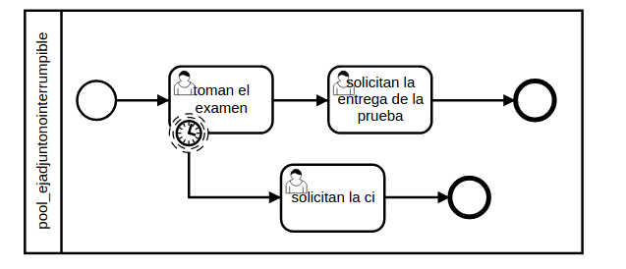
Modelo BPMN 2.0 básico:
<collaboration id='Collaboration_id'>
<participant id='pool_id_ejadjuntonointerrumpible' name='pool_ejadjuntonointerrumpible' processRef='id_ejadjuntonointerrumpible'/>
</collaboration>
<process id='id_ejadjuntonointerrumpible' isExecutable='true' name='ejadjuntonointerrumpible'>
<laneSet id='laneSet_id_ejadjuntonointerrumpible'>
<lane id='Lane_docentes' name='docentes'>
<flowNodeRef>_3</flowNodeRef>
<flowNodeRef>_4</flowNodeRef>
<flowNodeRef>_7</flowNodeRef>
<flowNodeRef>_StartEvent_1</flowNodeRef>
</lane>
</laneSet>
<startEvent id='_StartEvent_1'/>
<userTask id='_3' name='toman el examen'></userTask>
<userTask id='_4' name='solicitan la entrega de la prueba'></userTask>
<userTask id='_7' name='solicitan la ci'></userTask>
<boundaryEvent id='_5' attachedToRef='_3' cancelActivity='false'>
<timerEventDefinition>
<timeDuration>PT30M</timeDuration>
</timerEventDefinition>
</boundaryEvent>
<endEvent id='_EndEvent_1'></endEvent>
<endEvent id='_EndEvent_2'></endEvent>
<sequenceFlow id='_3_4' sourceRef='_3' targetRef='_4'></sequenceFlow>
<sequenceFlow id='_4_F' sourceRef='_4' targetRef='_EndEvent_1'></sequenceFlow>
<sequenceFlow id='_5_7' sourceRef='_5' targetRef='_7'></sequenceFlow>
<sequenceFlow id='_7_F' sourceRef='_7' targetRef='_EndEvent_2'></sequenceFlow>
<sequenceFlow id='_StartEvent_1_3' sourceRef='_StartEvent_1' targetRef='_3'></sequenceFlow>
</process>

1.2 Adjunto Interrumpible
La persona se acuesta a dormir una siesta y luego se levanta. Si pasaron dos horas y todavía no se despertó, suena la alarma y se levanta.
Modelo textual:
La persona duerme la siesta.
alternativa de duerme la siesta, se interrumpe si transcurre 2 horas la persona apaga la alarma. fin
la persona se levanta.

Modelo gráfico obtenido:
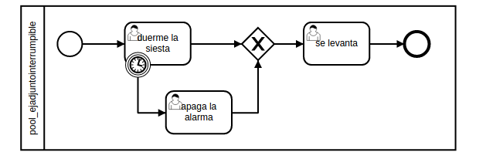
Modelo BPMN 2.0:
<collaboration id='Collaboration_id'>
<participant id='pool_id_ejadjuntointerrumpible' name='pool_ejadjuntointerrumpible' processRef='id_ejadjuntointerrumpible'/>
</collaboration>
<process id='id_ejadjuntointerrumpible' isExecutable='true' name='ejadjuntointerrumpible'>
<laneSet id='laneSet_id_ejadjuntointerrumpible'>
<lane id='Lane_persona' name='persona'>
<flowNodeRef>_3</flowNodeRef>
<flowNodeRef>_6</flowNodeRef>
<flowNodeRef>_7</flowNodeRef>
<flowNodeRef>_StartEvent_1</flowNodeRef>
</lane>
</laneSet>
<startEvent id='_StartEvent_1'/>
<userTask id='_3' name='duerme la siesta'></userTask>
<userTask id='_6' name='apaga la alarma'></userTask>
<userTask id='_7' name='se levanta'></userTask>
<exclusiveGateway id='_8'/>
<boundaryEvent id='_4' attachedToRef='_3' cancelActivity='true'>
<timerEventDefinition>
<timeDuration>PT2H</timeDuration>
</timerEventDefinition>
</boundaryEvent>
<endEvent id='_EndEvent_1'/>
<sequenceFlow id='_3_8' sourceRef='_3' targetRef='_8'></sequenceFlow>
<sequenceFlow id='_4_6' sourceRef='_4' targetRef='_6'></sequenceFlow>
<sequenceFlow id='_6_8' sourceRef='_6' targetRef='_8'></sequenceFlow>
<sequenceFlow id='_8_7' sourceRef='_8' targetRef='_7'></sequenceFlow>
<sequenceFlow id='_7_F' sourceRef='_7' targetRef='_EndEvent_1'></sequenceFlow>
<sequenceFlow id='_StartEvent_1_3' sourceRef='_StartEvent_1' targetRef='_3'></sequenceFlow>
</process>

1.3 Adjunto con Única Alternativa
El departamento de personal recibe las postulaciones de los candidatos por tres semanas. Luego de pasadas las 3 semanas, el departamento de personal deja de recibir las mismas y procede a evaluarlas para elegir un candidato.
Modelo textual:
el departamento de personal, recibe postulaciones.
unica alternativa de recibe postulaciones, se interrumpe si transcurre 3 semanas el departamento de personal, selecciona candidato. fin

Modelo gráfico obtenido:
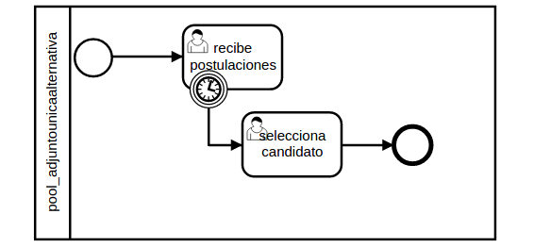
Modelo BPMN 2.0:
<collaboration id='Collaboration_id'>
<participant id='pool_id_ejadjuntounicaalternativa' name='pool_ejadjuntounicaalternativa' processRef='id_ejadjuntounicaalternativa'/>
</collaboration>
<process id='id_ejadjuntounicaalternativa' isExecutable='true' name='ejadjuntounicaalternativa'>
<laneSet id='laneSet_id_ejadjuntounicaalternativa'>
<lane id='Lane_departamento_de_personal' name='departamento de personal'>
<flowNodeRef>_3</flowNodeRef>
<flowNodeRef>_6</flowNodeRef>
<flowNodeRef>_StartEvent_1</flowNodeRef>
</lane>
</laneSet>
<startEvent id='_StartEvent_1'/>
<userTask id='_3' name='recibe postulaciones'></userTask>
<userTask id='_6' name='selecciona candidato'></userTask>
<boundaryEvent id='_4' attachedToRef='_3' cancelActivity='true'>
<timerEventDefinition>
<timeDuration>P3W</timeDuration>
</timerEventDefinition>
</boundaryEvent>
<endEvent id='_EndEvent_1'/>
<sequenceFlow id='_4_6' sourceRef='_4' targetRef='_6'></sequenceFlow>
<sequenceFlow id='_6_F' sourceRef='_6' targetRef='_EndEvent_1'></sequenceFlow>
<sequenceFlow id='_StartEvent_1_3' sourceRef='_StartEvent_1' targetRef='_3'></sequenceFlow>
</process>

1.4 Eventos Intermedios
Para solicitar una excepción, los estudiantes envían un correo al director de carrera, luego de enviarlo, el estudiante típicamente espera por una respuesta en menos de un mes. Si pasa un mes y todavía no hubo una respuesta, el estudiante vuelve a enviar otro correo
Modelo textual:
el estudiante envia mensaje a directorDeCarrera.
al mismo tiempo,
1 el estudiante espera por 1 mes. el estudiante envia mensaje a directorDeCarrera.
2 el estudiante espera por respuesta de directorDeCarrera.
fin

Modelo gráfico obtenido:
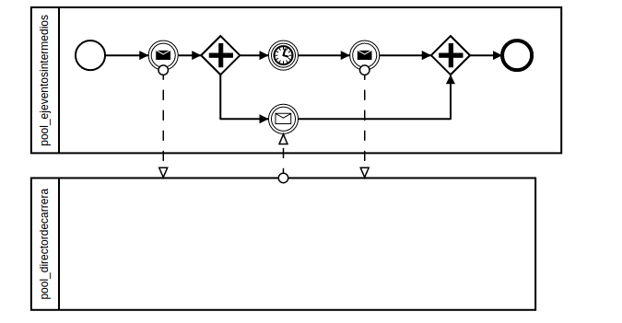
Modelo BPMN 2.0 básico:
<collaboration id='Collaboration_id'>
<participant id='pool_id_directordecarrera' name='pool_directordecarrera'></participant>
<participant id='pool_id_ejeventosintermedios' name='pool_ejeventosintermedios' processRef='id_ejeventosintermedios'></participant>
<messageFlow id='mensaje_3' sourceRef='_3' targetRef='pool_id_directordecarrera'></messageFlow>
<messageFlow id='mensaje_7' sourceRef='_7' targetRef='pool_id_directordecarrera'></messageFlow>
<messageFlow id='mensaje_9' sourceRef='pool_id_directordecarrera' targetRef='_9'></messageFlow>
</collaboration>
<process id='id_ejeventosintermedios' isExecutable='true' name='ejeventosintermedios'>
<laneSet id='laneSet_id_ejeventosintermedios'>
<lane id='Lane_estudiante' name='estudiante'>
<flowNodeRef>_3</flowNodeRef>
<flowNodeRef>_4</flowNodeRef>
<flowNodeRef>_6</flowNodeRef>
<flowNodeRef>_7</flowNodeRef>
<flowNodeRef>_9</flowNodeRef>
<flowNodeRef>_10</flowNodeRef>
<flowNodeRef>_StartEvent_1</flowNodeRef>
</lane>
</laneSet>
<startEvent id='_StartEvent_1'/>
<parallelGateway id='_4'></parallelGateway>
<parallelGateway id='_10'></parallelGateway>
<intermediateCatchEvent id='_6'>
<timerEventDefinition>
<timeDuration>P1M</timeDuration>
</timerEventDefinition>
</intermediateCatchEvent>
<intermediateCatchEvent id='_9'>
<messageEventDefinition messageRef='directordecarrera'/>
</intermediateCatchEvent>
<intermediateThrowEvent id='_3'>
<messageEventDefinition messageRef='directordecarrera'/>
</intermediateThrowEvent>
<intermediateThrowEvent id='_7'>
<messageEventDefinition messageRef='directordecarrera'/>
</intermediateThrowEvent>
<endEvent id='_EndEvent_1'/>
<sequenceFlow id='_3_4' sourceRef='_3' targetRef='_4'></sequenceFlow>
<sequenceFlow id='_4_6' sourceRef='_4' targetRef='_6'></sequenceFlow>
<sequenceFlow id='_4_9' sourceRef='_4' targetRef='_9'></sequenceFlow>
<sequenceFlow id='_6_7' sourceRef='_6' targetRef='_7'></sequenceFlow>
<sequenceFlow id='_7_10' sourceRef='_7' targetRef='_10'></sequenceFlow>
<sequenceFlow id='_9_10' sourceRef='_9' targetRef='_10'></sequenceFlow>
<sequenceFlow id='_10_F' sourceRef='_10' targetRef='_EndEvent_1'></sequenceFlow>
<sequenceFlow id='_StartEvent_1_3' sourceRef='_StartEvent_1' targetRef='_3'></sequenceFlow>
</process>
Modelo BPMN 2.0 ejecutable: en este caso, los eventos intermedios de mensaje catch y throw, no son soportados por Activiti por lo que son transformados en tareas de usuario y tareas de servicio de tipo mail respectivamente. A continuación se muestran las tareas obtenidas para estos eventos.
<serviceTask id='_3' name='mensaje para directordecarrera' activiti:type='mail'>
<extensionElements>
<activiti:field name='to'>
<activiti:string>proyectotbpm@gmail.com</activiti:string>
</activiti:field>
<activiti:field name='subject'>
<activiti:string>mensaje para directordecarrera</activiti:string>
</activiti:field>
<activiti:field name='html'>
<activiti:string>Se ejecuto el evento.</activiti:string>
</activiti:field>
</extensionElements>
</serviceTask>
<serviceTask id='_7' name='mensaje para directordecarrera' activiti:type='mail'>
<extensionElements>
<activiti:field name='to'>
<activiti:string>proyectotbpm@gmail.com</activiti:string>
</activiti:field>
<activiti:field name='subject'>
<activiti:string>mensaje para directordecarrera</activiti:string>
</activiti:field>
<activiti:field name='html'>
<activiti:string>Se ejecuto el evento.</activiti:string>
</activiti:field>
</extensionElements>
</serviceTask>
<userTask id='_9' name='espero mensaje de directordecarrera' activiti:candidateGroups='estudiante'/>

1.5 Subproceso y Subproceso Multi-instancia.
Para crear un convenio, primero, el solicitante envía una solicitud de convenio a la facultad. Luego la facultad realiza una evaluación del convenio para decidir que docentes pueden estar interesados en la participación del convenio. Luego se le consulta a cada docente seleccionado si desea participar del convenio y en caso de decidir una participación se coordina una reunión con el mismo. Luego de haberse reunido con todos los docentes que decidieron participar, la facultad, junto con los docentes y el solicitante, comienzan a redactar el convenio.
(Obs. el proceso de evaluar la participación de cada docente así como la redacción del convenio se representan como subprocesos)
Modelo textual:
el solicitante envia una solicitud de convenio.
la facultad evalua el convenio.
la facultad realiza el subproceso evaluarParticipacion; varias veces.
la facultad realiza el subproceso redactarConvenio.
Modelo gráfico obtenido:
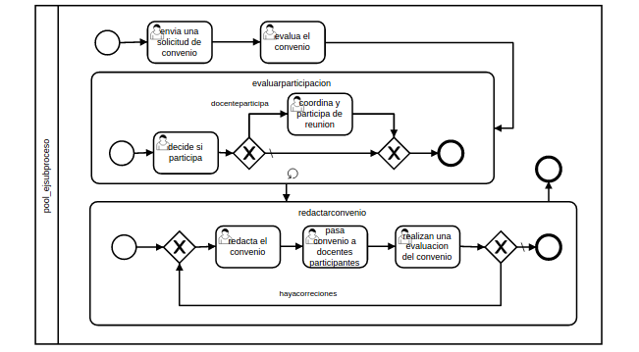
Modelo BPMN 2.0:
<collaboration id='Collaboration_id'>
<participant id='pool_id_ejsubproceso' name='pool_ejsubproceso' processRef='id_ejsubproceso'/>
</collaboration>
<process id='id_ejsubproceso' isExecutable='true' name='ejsubproceso'>
<laneSet id='laneSet_id_ejsubproceso'>
<lane id='Lane_solicitante' name='solicitante'>
<flowNodeRef>_3</flowNodeRef>
<flowNodeRef>_StartEvent_1</flowNodeRef>
</lane>
<lane id='Lane_facultad' name='facultad'>
<flowNodeRef>_4</flowNodeRef>
<flowNodeRef>_5</flowNodeRef>
<flowNodeRef>_6</flowNodeRef>
</lane>
</laneSet>
<startEvent id='_StartEvent_1'/>
<userTask id='_3' name='envia una solicitud de convenio'></userTask>
<userTask id='_4' name='evalua el convenio'></userTask>
<endEvent id='_EndEvent_1'/>
<subProcess id='_5' name='evaluarparticipacion'>
<standardLoopCharacteristics></standardLoopCharacteristics>
<startEvent id='evaluarparticipacion_StartEvent_1'/>
<userTask id='evaluarparticipacion_3' name='decide si participa'></userTask>
<userTask id='evaluarparticipacion_6' name='coordina y participa de reunion'></userTask>
<exclusiveGateway id='evaluarparticipacion_4' default='evaluarparticipacion_4_8'></exclusiveGateway>
<exclusiveGateway id='evaluarparticipacion_8'></exclusiveGateway>
<endEvent id='evaluarparticipacion_EndEvent_1'/>
<sequenceFlow id='evaluarparticipacion_3_4' sourceRef='evaluarparticipacion_3' targetRef='evaluarparticipacion_4'></sequenceFlow>
<sequenceFlow id='evaluarparticipacion_4_6' sourceRef='evaluarparticipacion_4' targetRef='evaluarparticipacion_6' name='docenteparticipa'></sequenceFlow>
<sequenceFlow id='evaluarparticipacion_4_8' sourceRef='evaluarparticipacion_4' targetRef='evaluarparticipacion_8'></sequenceFlow>
<sequenceFlow id='evaluarparticipacion_6_8' sourceRef='evaluarparticipacion_6' targetRef='evaluarparticipacion_8'></sequenceFlow>
<sequenceFlow id='evaluarparticipacion_8_F' sourceRef='evaluarparticipacion_8' targetRef='evaluarparticipacion_EndEvent_1'></sequenceFlow>
<sequenceFlow id='evaluarparticipacion_StartEvent_1_3' sourceRef='evaluarparticipacion_StartEvent_1' targetRef='evaluarparticipacion_3'></sequenceFlow>
</subProcess>
<subProcess id='_6' name='redactarconvenio'>
<startEvent id='redactarconvenio_StartEvent_1'/>
<userTask id='redactarconvenio_5' name='redacta el convenio'></userTask>
<userTask id='redactarconvenio_6' name='pasa convenio a docentes participantes'></userTask>
<userTask id='redactarconvenio_7' name='realizan una evaluacion del convenio'></userTask>
<exclusiveGateway id='redactarconvenio_3'></exclusiveGateway>
<exclusiveGateway id='redactarconvenio_8' default='redactarconvenio_8_F'></exclusiveGateway>
<endEvent id='redactarconvenio_EndEvent_1'/>
<sequenceFlow id='redactarconvenio_3_5' sourceRef='redactarconvenio_3' targetRef='redactarconvenio_5'></sequenceFlow>
<sequenceFlow id='redactarconvenio_5_6' sourceRef='redactarconvenio_5' targetRef='redactarconvenio_6'></sequenceFlow>
<sequenceFlow id='redactarconvenio_6_7' sourceRef='redactarconvenio_6' targetRef='redactarconvenio_7'></sequenceFlow>
<sequenceFlow id='redactarconvenio_7_8' sourceRef='redactarconvenio_7' targetRef='redactarconvenio_8'></sequenceFlow>
<sequenceFlow id='redactarconvenio_8_F' sourceRef='redactarconvenio_8' targetRef='redactarconvenio_EndEvent_1'></sequenceFlow>
<sequenceFlow id='redactarconvenio_8_3' sourceRef='redactarconvenio_8' targetRef='redactarconvenio_3' name='hayacorreciones'></sequenceFlow>
<sequenceFlow id='redactarconvenio_StartEvent_1_3' sourceRef='redactarconvenio_StartEvent_1' targetRef='redactarconvenio_3'></sequenceFlow>
</subProcess>
<sequenceFlow id='_3_4' sourceRef='_3' targetRef='_4'></sequenceFlow>
<sequenceFlow id='_4_5' sourceRef='_4' targetRef='_5'></sequenceFlow>
<sequenceFlow id='_5_6' sourceRef='_5' targetRef='_6'></sequenceFlow>
<sequenceFlow id='_6_F' sourceRef='_6' targetRef='_EndEvent_1'></sequenceFlow>
<sequenceFlow id='_StartEvent_1_3' sourceRef='_StartEvent_1' targetRef='_3'></sequenceFlow>
</process>

Modelo BPMN 2.0 ejecutable: los subprocesos en los modelos ejecutables, en lugar de usar el tag <standardLoopCharacteristics></standardLoopCharacteristics> para indicar que son utilizados varias veces se utiliza el tag que se muestra a continuación.
<subProcess id='_5' name='evaluarparticipacion'>
<multiInstanceLoopCharacteristics isSequential='true'>
<loopCardinality>2</loopCardinality>
</multiInstanceLoopCharacteristics>
...
</subProcess>

1.6 Subproceso con Adjunto
Si pasan 3 meses y el convenio se sigue redactando, es decir que todavía no se llegó a un acuerdo entre las partes, la redacción del convenio se interrumpe y el convenio es cancelado.
Modelo textual:
la facultad realiza el subproceso redactarConvenio; varias veces.
alternativa de redactarConvenio, se interrumpe si transcurre 3 meses la facultad cancela el convenio. fin

Modelo gráfico obtenido:
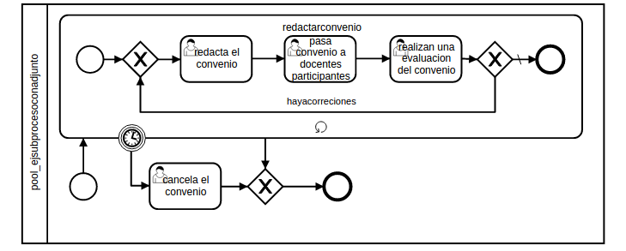
Modelo BPMN 2.0:
<collaboration id='Collaboration_id'>
<participant id='pool_id_ejsubprocesoconadjunto' name='pool_ejsubprocesoconadjunto' processRef='id_ejsubprocesoconadjunto'/>
</collaboration>
<process id='id_ejsubprocesoconadjunto' isExecutable='true' name='ejsubprocesoconadjunto'>
<laneSet id='laneSet_id_ejsubprocesoconadjunto'>
<lane id='Lane_facultad' name='facultad'>
<flowNodeRef>_3</flowNodeRef>
<flowNodeRef>_6</flowNodeRef>
<flowNodeRef>_StartEvent_1</flowNodeRef>
</lane>
</laneSet>
<startEvent id='_StartEvent_1'/>
<userTask id='_6' name='cancela el convenio'/>
<exclusiveGateway id='_7'/>
<boundaryEvent id='_4' attachedToRef='_3' cancelActivity='true'>
<timerEventDefinition>
<timeDuration>P3M</timeDuration>
</timerEventDefinition>
</boundaryEvent>
<endEvent id='_EndEvent_1'/>
<subProcess id='_3' name='redactarconvenio'>
<standardLoopCharacteristics></standardLoopCharacteristics>
<startEvent id='redactarconvenio_StartEvent_1'/>
<userTask id='redactarconvenio_5' name='redacta el convenio'></userTask>
<userTask id='redactarconvenio_6' name='pasa convenio a docentes participantes'></userTask>
<userTask id='redactarconvenio_7' name='realizan una evaluacion del convenio'></userTask>
<exclusiveGateway id='redactarconvenio_3'></exclusiveGateway>
<exclusiveGateway id='redactarconvenio_8' default='redactarconvenio_8_F'></exclusiveGateway>
<endEvent id='redactarconvenio_EndEvent_1'/>
<sequenceFlow id='redactarconvenio_3_5' sourceRef='redactarconvenio_3' targetRef='redactarconvenio_5'></sequenceFlow>
<sequenceFlow id='redactarconvenio_5_6' sourceRef='redactarconvenio_5' targetRef='redactarconvenio_6'></sequenceFlow>
<sequenceFlow id='redactarconvenio_6_7' sourceRef='redactarconvenio_6' targetRef='redactarconvenio_7'></sequenceFlow>
<sequenceFlow id='redactarconvenio_7_8' sourceRef='redactarconvenio_7' targetRef='redactarconvenio_8'></sequenceFlow>
<sequenceFlow id='redactarconvenio_8_F' sourceRef='redactarconvenio_8' targetRef='redactarconvenio_EndEvent_1'></sequenceFlow>
<sequenceFlow id='redactarconvenio_8_3' sourceRef='redactarconvenio_8' targetRef='redactarconvenio_3' name='hayacorreciones'></sequenceFlow>
<sequenceFlow id='redactarconvenio_StartEvent_1_3' sourceRef='redactarconvenio_StartEvent_1' targetRef='redactarconvenio_3'></sequenceFlow>
</subProcess>
<sequenceFlow id='_3_7' sourceRef='_3' targetRef='_7'></sequenceFlow>
<sequenceFlow id='_4_6' sourceRef='_4' targetRef='_6'></sequenceFlow>
<sequenceFlow id='_6_7' sourceRef='_6' targetRef='_7'></sequenceFlow>
<sequenceFlow id='_7_F' sourceRef='_7' targetRef='_EndEvent_1'></sequenceFlow>
<sequenceFlow id='_StartEvent_1_3' sourceRef='_StartEvent_1' targetRef='_3'></sequenceFlow>
</process>

1.7 Tareas Variadas
Un usuario desea acceder a un sistema nuevo, para esto el usuario debe registrarse en el sistema. Para el registro, el usuario debe completar un formulario donde ingresa su nombre, apellido, correo y una contraseña. Luego de registrado, el usuario debe iniciar sesión utilizando su correo como nombre de usuario y la contraseña que ingresó previamente. Cuando el usuario inicia sesión, el sistema valida los datos ingresados del usuario y en caso de ser correctos, se muestra la página de inicio del sistema. En caso contrario, el sistema obtiene los datos del usuario de la base de datos y los muestra en pantalla, solicitando al usuario que confirme sus datos personales.
Modelo textual:
el usuario se registra en el sistema. se registra en el sistema, es un formulario con los siguientes campos:
nombre que es un texto
apellido que es un texto obligatorio
correo que es un texto obligatorio
password que es un texto obligatorio.
el usuario inicia sesion. inicia sesion, es un formulario con los siguientes campos:
correo que es un texto obligatorio
password que es un texto obligatorio.
el sistema valida los datos ingresados.
si se cumple,
datosValidos entonces el sistema muestra la pagina de inicio.
si no el sistema utiliza el servicio obtener informacion de usuario.
el sistema muestra los datos del usuario. muestra los datos del usuario, muestra los campos: nombre, apellido, correo.
el usuario realiza la tarea manual confirmar datos personales.
fin

Modelo gráfico obtenido:
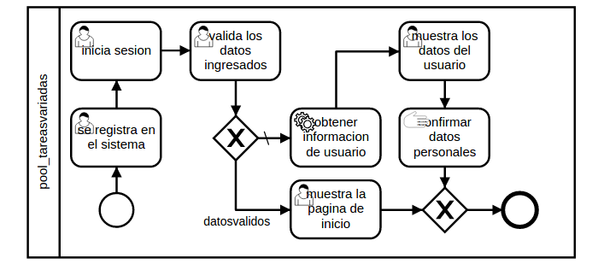
Modelo BPMN 2.0:
<collaboration id='Collaboration_id'>
<participant id='pool_id_tareasvariadas' name='pool_tareasvariadas' processRef='id_tareasvariadas'/>
</collaboration>
<process id='id_tareasvariadas' isExecutable='true' name='tareasvariadas'>
<laneSet id='laneSet_id_tareasvariadas'>
<lane id='Lane_usuario' name='usuario'>
<flowNodeRef>_3</flowNodeRef>
<flowNodeRef>_4</flowNodeRef>
<flowNodeRef>_12</flowNodeRef>
<flowNodeRef>_13</flowNodeRef>
<flowNodeRef>_StartEvent_1</flowNodeRef>
</lane>
<lane id='Lane_sistema' name='sistema'>
<flowNodeRef>_5</flowNodeRef>
<flowNodeRef>_6</flowNodeRef>
<flowNodeRef>_8</flowNodeRef>
<flowNodeRef>_10</flowNodeRef>
<flowNodeRef>_11</flowNodeRef>
</lane>
</laneSet>
<startEvent id='_StartEvent_1'/>
<userTask id='_3' name='se registra en el sistema'></userTask>
<userTask id='_4' name='inicia sesion'></userTask>
<userTask id='_5' name='valida los datos ingresados'></userTask>
<userTask id='_8' name='muestra la pagina de inicio'></userTask>
<userTask id='_11' name='muestra los datos del usuario'></userTask>
<manualTask id='_12' name='confirmar datos personales'/>
<serviceTask id='_10' name='obtener informacion de usuario'/>
<exclusiveGateway id='_6' default='_6_10'></exclusiveGateway>
<exclusiveGateway id='_13'></exclusiveGateway>
<endEvent id='_EndEvent_1'/>
<sequenceFlow id='_3_4' sourceRef='_3' targetRef='_4'></sequenceFlow>
<sequenceFlow id='_4_5' sourceRef='_4' targetRef='_5'></sequenceFlow>
<sequenceFlow id='_5_6' sourceRef='_5' targetRef='_6'></sequenceFlow>
<sequenceFlow id='_6_8' sourceRef='_6' targetRef='_8' name='datosvalidos'></sequenceFlow>
<sequenceFlow id='_6_10' sourceRef='_6' targetRef='_10'></sequenceFlow>
<sequenceFlow id='_8_13' sourceRef='_8' targetRef='_13'></sequenceFlow>
<sequenceFlow id='_10_11' sourceRef='_10' targetRef='_11'></sequenceFlow>
<sequenceFlow id='_11_12' sourceRef='_11' targetRef='_12'></sequenceFlow>
<sequenceFlow id='_12_13' sourceRef='_12' targetRef='_13'></sequenceFlow>
<sequenceFlow id='_13_F' sourceRef='_13'
targetRef='_EndEvent_1'></sequenceFlow>
<sequenceFlow id='_StartEvent_1_3' sourceRef='_StartEvent_1' targetRef='_3'></sequenceFlow>
</process>

Modelo BPMN 2.0 ejecutable: las tareas de usuario que implican completar un formulario, en el modelo ejecutable se agrega la informacion de los formularios utilzando una extension de activiti como se ve en la siguiente imagen, donde mostramos el ejemplo de la tarea de usuario donde el usuario se registra en el sistema.
<userTask id='_3' name='se registra en el sistema'
activiti:candidateGroups='usuario'>
<extensionElements>
<activiti:formProperty id='nombre' name='nombre' type='string'
required='false'></activiti:formProperty>
<activiti:formProperty id='apellido' name='apellido' type='string'
required='true'></activiti:formProperty>
<activiti:formProperty id='correo' name='correo' type='string'
required='true'></activiti:formProperty>
<activiti:formProperty id='password' name='password' type='string'
required='true'></activiti:formProperty>
</extensionElements>
</userTask>

1.8 Loop
Una aplicación que procesa comando funciona de la siguiente manera. Primero el usuario ingresa un comando, si el comando ingresado no es el comando salir entonces, el sistema procesa el comando. Si el comando ingresado es el comando salir, entonces la aplicación finaliza su ejecución.
Modelo textual:
mientras comando no es "salir",
el usuario ingresa un comando. ingresa un comando, es un formulario con los campos: comando que es un texto obligatorio.
si se cumple,
comando no es salir entonces el sistema procesa el comando.
si no no hace nada
fin
fin

Modelo gráfico obtenido:
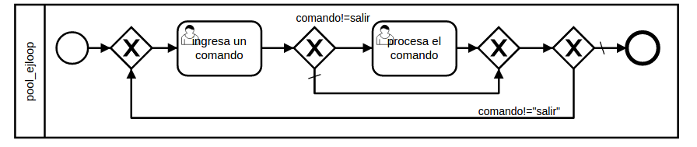
Modelo BPMN 2.0:
<collaboration id='Collaboration_id'>
<participant id='pool_id_ejloop' name='pool_ejloop' processRef='id_ejloop'/>
</collaboration>
<process id='id_ejloop' isExecutable='true' name='ejloop'>
<laneSet id='laneSet_id_ejloop'>
<lane id='Lane_usuario' name='usuario'>
<flowNodeRef>_3</flowNodeRef>
<flowNodeRef>_5</flowNodeRef>
<flowNodeRef>_6</flowNodeRef>
<flowNodeRef>_StartEvent_1</flowNodeRef>
</lane>
<lane id='Lane_sistema' name='sistema'>
<flowNodeRef>_8</flowNodeRef>
<flowNodeRef>_11</flowNodeRef>
<flowNodeRef>_10</flowNodeRef>
</lane>
</laneSet>
<startEvent id='_StartEvent_1'/>
<userTask id='_5' name='ingresa un comando'></userTask>
<userTask id='_8' name='procesa el comando'></userTask>
<exclusiveGateway id='_3'></exclusiveGateway>
<exclusiveGateway id='_6' default='_6_11'></exclusiveGateway>
<exclusiveGateway id='_11'></exclusiveGateway>
<exclusiveGateway id='_10' default='_10_F'></exclusiveGateway>
<endEvent id='_EndEvent_1'/>
<sequenceFlow id='_3_5' sourceRef='_3' targetRef='_5'></sequenceFlow>
<sequenceFlow id='_5_6' sourceRef='_5' targetRef='_6'></sequenceFlow>
<sequenceFlow id='_6_8' sourceRef='_6' targetRef='_8' name='comando!=salir'></sequenceFlow>
<sequenceFlow id='_6_11' sourceRef='_6' targetRef='_11'></sequenceFlow>
<sequenceFlow id='_8_11' sourceRef='_8' targetRef='_11'></sequenceFlow>
<sequenceFlow id='_11_10' sourceRef='_11' targetRef='_10'></sequenceFlow>
<sequenceFlow id='_10_F' sourceRef='_10' targetRef='_EndEvent_1'></sequenceFlow>
<sequenceFlow id='_10_3' sourceRef='_10' targetRef='_3' name='comando!=&quot;salir&quot;'></sequenceFlow>
<sequenceFlow id='_StartEvent_1_3' sourceRef='_StartEvent_1' targetRef='_3'></sequenceFlow>
</process>

